OVER DEZE HANDLEIDING

Handleiding Beheerapplicatie

Databasefactory 5

08-05-2017

Arnhem

U heeft nu de gebruikshandleiding van de beheerapplicatie voor u.

In deze handleiding vindt u alles wat u moet weten over de beheerapplicatie.

Gebruik deze handleiding zoals u wilt: lees alles van het begin tot het einde of zoek naar een specifieke onderwerp.

# Inhoudsopgave

1 Projectbeheer 4

1.1 Projectbeheer filteren 4

1.2 Projectbeheer opties 5

2 Project wijzigen 6

2.1 Toevoegen van een project coördinator 6

2.2 Vergunningen 8

2.3 Bezwaren 11

2.4 Bevoegd gezagen 12

# Projectbeheer

Hieronder ziet u het scherm voor het projectbeheer.

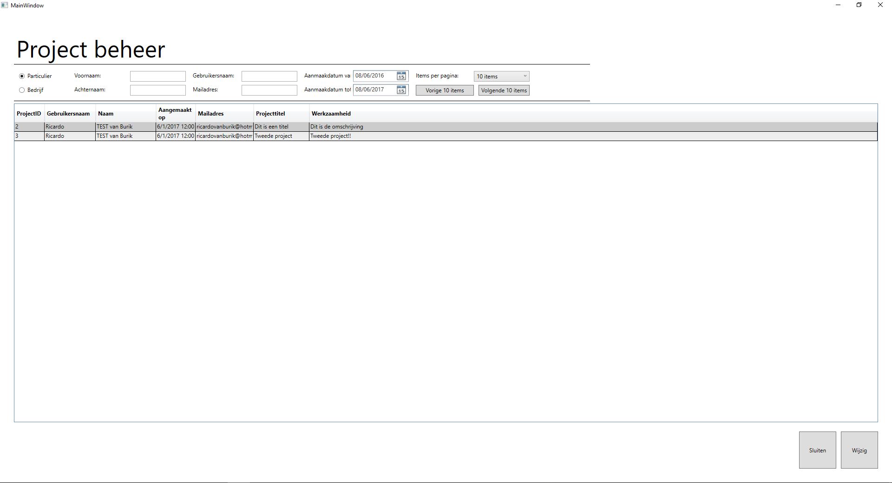

## Projectbeheer filteren

In dit scherm kunt de projecten voor zowel de particulieren als van de bedrijven bekijken. Hierbij kunt u ook filteren. De filters die op zowel bedrijf als particulier kan filteren zijn:

* Gebruikersnaam
* Mailadres
* Aanmaakdatum van/Aanmaakdatum tot (Dit filtert tussen de twee gekozen datums)
* Items per pagina (Aantal rijen per pagina)
* Vorige (Geselecteerde items per pagina) items
* Volgende (Geselecteerde items per pagina) items

Voor de particulier kunt u specifiek filteren op:

* Voornaam
* Achternaam

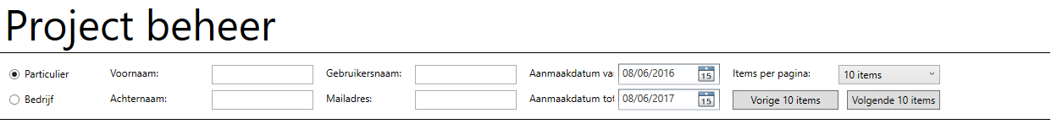

Voor het bedrijf kunt u specifiek filteren op:

* Bedrijfsnaam
* Kvk-nummer

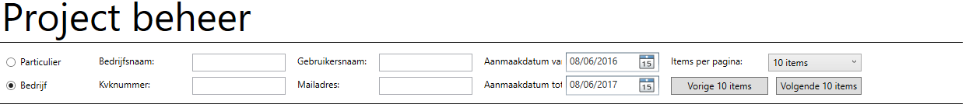

## Projectbeheer opties

In het projectbeheer zijn twee knoppen.

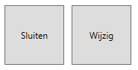

De knop ‘Sluiten’ sluit de applicatie af.

De wijzig knop opent het geselecteerde project. Oftewel wil het wijzig knop werken moet er een project geselecteerd zijn anders krijgt u de melding:

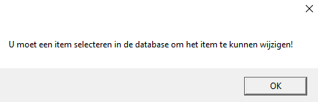

Om een item te selecteren in de tabel klikt u op een van de items en wordt de regel blauw.



Na dat u een item geselecteerd heeft kunt u op de wijzig knop komen en wordt er een nieuwe scherm geopend.

# Project wijzigen

Hieronder ziet u het project wijzig scherm. Hier kunt u project informatie wijzigen. Hier kunt u dingen aan het:

* Behandelen van bezwaren
* Toevoegen van een project coördinator
* Vergunningen
  + Verwijderen van vergunningen
  + Toevoegen van vergunningen
  + Behandelen van vergunningen
* Bevoegd gezag
  + Toevoegen van bevoegd gezag
  + Verwijderen van bevoegd gezag

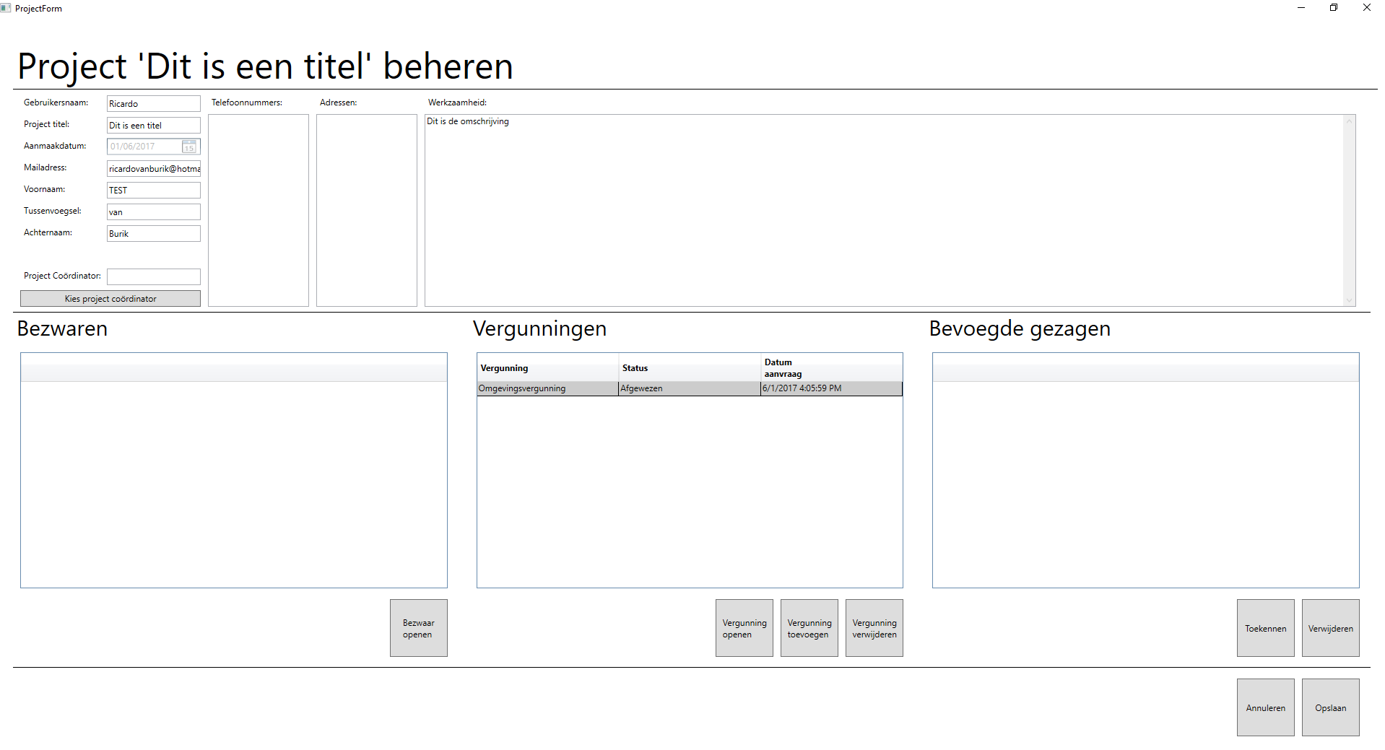

## Toevoegen van een project coördinator

Hieronder ziet u het deel van de scherm voor het toevoegen van een project coördinator.



Wanneer u op de knop ‘Kies project coördinator’ klikt verschijnt er een keuze scherm met een overzicht van coördinatoren. Voor het scherm zie de volgende pagina.

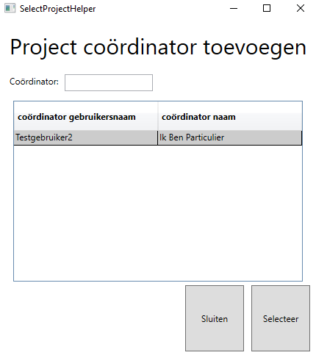

In de scherm ziet u een coördinator filter dat filtert op de voornaam van de coördinator. Onder de filter ziet u een overzicht van alle projectcoördinatoren.

Daaronder 2 knoppen genaamd ‘Sluiten’ en ‘Selecteer’

De knop ‘Sluiten’ sluit het scherm af en annuleert de actie ‘project coördinator toevoegen’.

De knop ‘Selecteer’ selecteert de geselecteerde project coördinator in het tabel en toont hem in de tekstveld getoond in afbeelding …



## Vergunningen

Hieronder een overzicht van alle vergunningen gekoppeld aan het project.

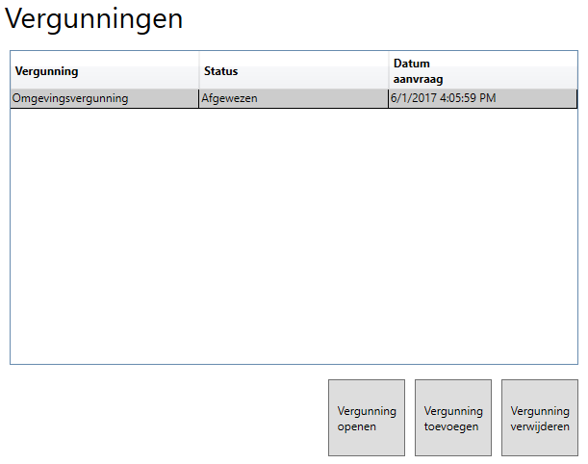

Hierbij zijn er 3 opties

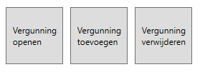

Deze drie opties zijn:

* Vergunning toevoegen
* Vergunning verwijderen
* Vergunning openen

### Vergunning toevoegen

Wanneer er op de knop vergunning openen geklikt word, word er een vergunning overzicht scherm geopend.

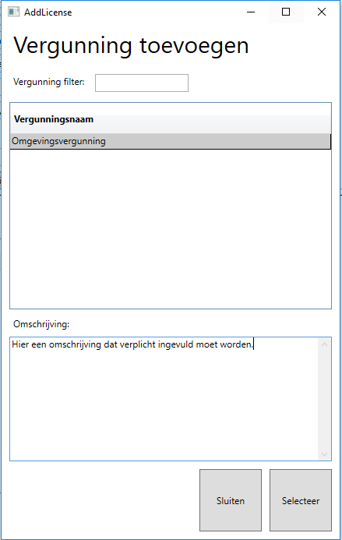

Er kan gefilterd worden op de vergunningsnaam. Verder is het verplicht om een vergunning te selecteren en een omschrijving toe te voegen.

De knop sluiten sluit het scherm af.

De knop selecteer selecteert de gekozen vergunning en voegt de vergunning toe aan het overzicht in het project wijzigscherm. Hierna sluit het knop ook het scherm af.

### Vergunning verwijderen

Deze knop verwijderd de vergunning uit het overzicht. Als er geen vergunning geselecteerd is, krijg je een melding dat er een item geselecteerd moet worden.

### Vergunning openen

Net zoals bij vergunning verwijderen, moet je hier ook eerst een item selecteren. Anders krijg je dezelfde melding als bij vergunning verwijderen. Als er een item geselecteerd is wordt de volgende scherm getoond.

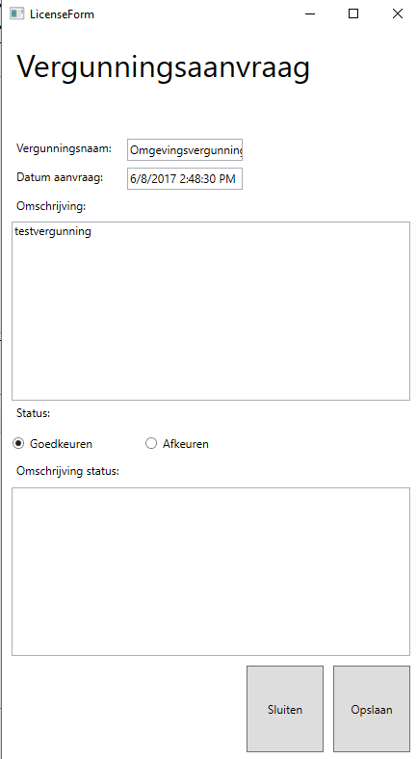

Hier kan je een vergunning Goedkeuren of Afkeuren. Als u in dit scherm toch een vergunning niet wilt behandelen drukt u op de knop ‘Sluiten’.

Wanneer u een vergunning wilt goedkeuren of afkeuren checkt u de desbetreffende radiobutton, Voegt u een beschrijving toe en drukt u op opslaan. Na het opslaan word het scherm afgesloten.

## Bezwaren

Hieronder een overzicht van alle bezwaren gekoppeld aan het project.

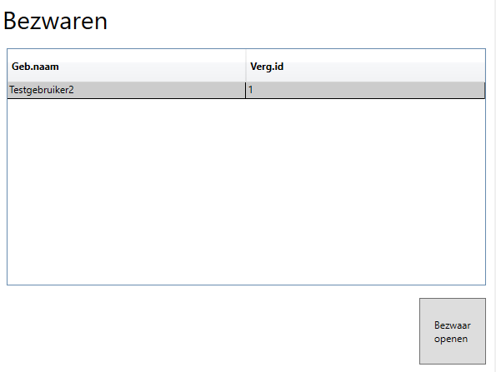

Hierbij is een optie

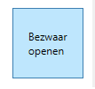

Deze optie is Bezwaar openen.

### Bezwaar openen

Wanneer op de knop ‘Bezwaar openen’ gedrukt wordt, word de volgende scherm geopend.

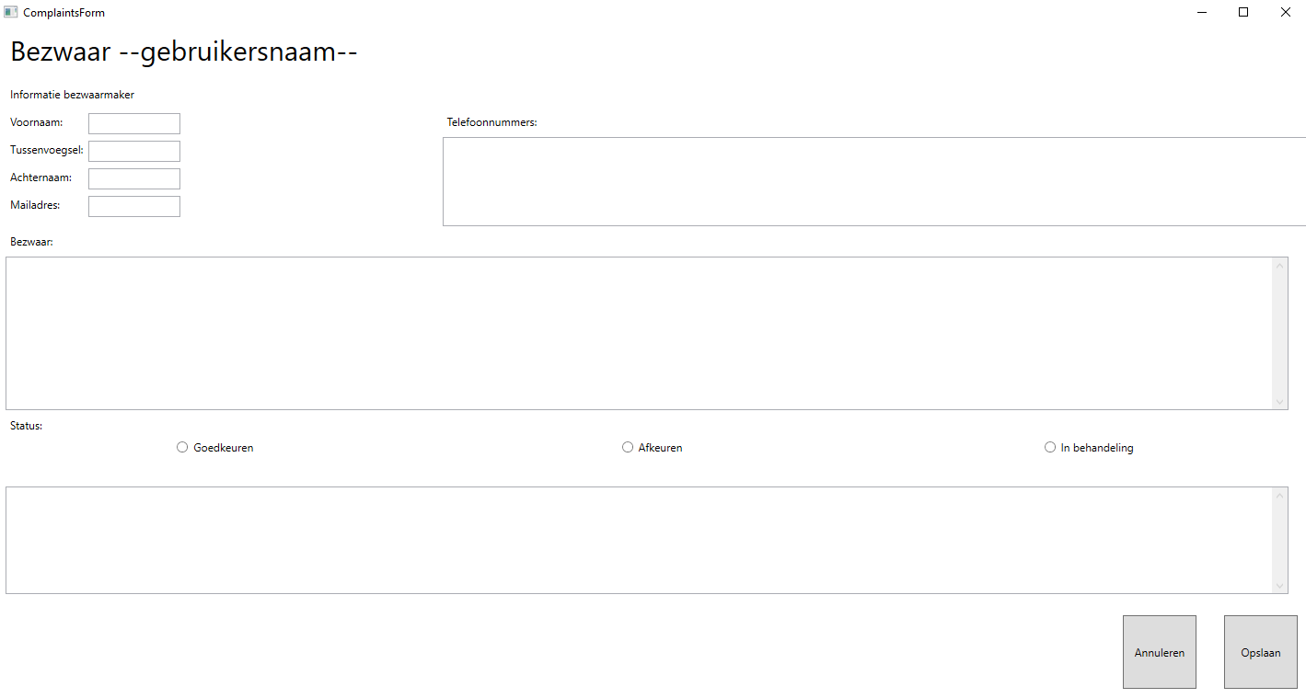

De interface wel gemaakt in deze scherm, maar de functionaliteiten dat hierbij horen zijn (nog)niet geïmplementeerd.

## Bevoegd gezagen

Hieronder een overzicht van alle bevoegd gezagen gekoppeld aan het project.

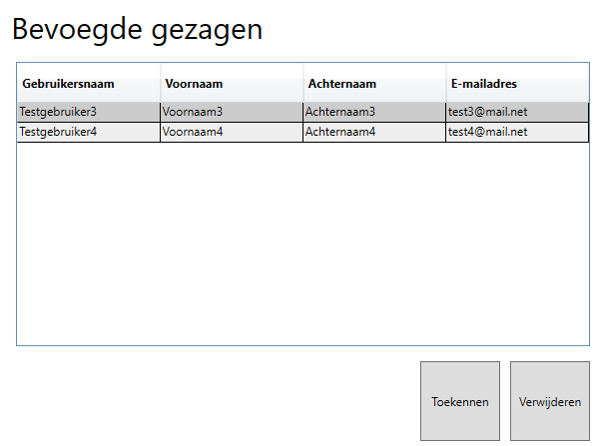

Hierbij zijn 2 opties

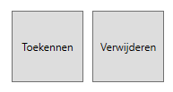

Deze opties zijn:

* Toekennen
* Verwijderen

### Bevoegde gezaghebber toekenen

Als u op deze knop klikt komt de volgende scherm tevoorschijn:

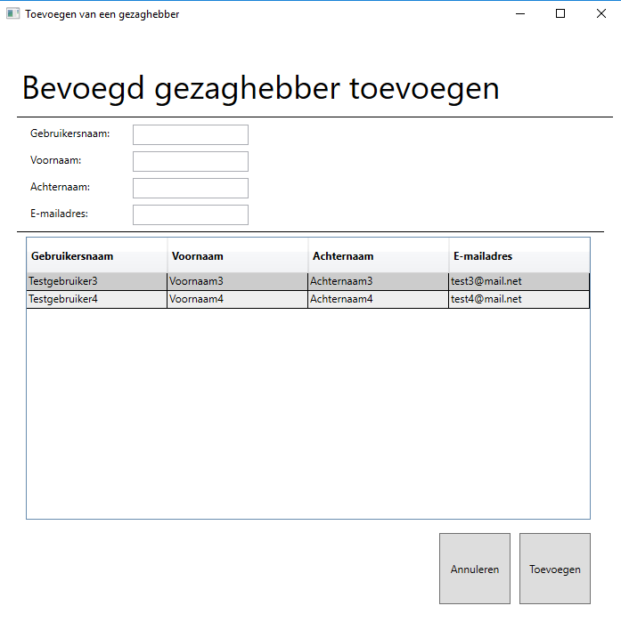

De vier tekstboxen boven het tabel zijn filters. Hier kunt u filteren in het tabel op:

* Gebruikersnaam
* Voornaam
* Achternaam
* E-mailadres

Er zijn twee opties in dit scherm. Annuleren en toevoegen.

Annuleren annuleert de actie toekennen bevoegd gezaghebber en sluit het scherm af.

Toevoegen kent een bevoegd gezaghebber toe als u een geselecteerd heeft in het tabel. Als u geen bevoegd gezaghebber heeft geselecteerd krijgt u de melding ‘U moet een gebruiker selecteren in de tabel om hem bevoegd gezaghebber te maken’.

### Bevoegde gezaghebber verwijderen

Dit functie is op dit moment niet geïmplementeerd.